ПРОЕКТ
Младшая группа

«Домашние животные»

Воспитатель: Козлова Л.В

2022г

«Не навреди!» - одна из заповедей общения человека с природой. Воспитание маленьких дошкольников в духе природосбережения – одна из сторон экологического образования в детском саду.

Гипотеза проекта:
Формирование гуманного отношения к домашним животным.

Цель проекта:
Обогащение и углубление у детей представлений о домашних животных, способа ухода и общения с ними.

Задачи проекта:
1. Формировать знания детей о домашних животных.
2. Дать представления о потребностях животных для их роста и развития.
3. Развивать элементарные представления о домашних животных (живут рядом с человеком, люди заботятся о животных, животные приносят пользу.)
4. Формировать первичные представления о выразительных возможностях музыки; о ее способности передавать различные эмоции, настроение.

Задачи проекта:
5. Развивать познавательную активность, мышление, воображение, коммуникативные навыки.
6. Развивать умение отвечать на вопросы, вести диалог.
7. Развивать продуктивную деятельность детей, совершенствовать навыки и умения в рисовании, лепке, аппликации; развивать творческие способности.
8. Воспитывать интерес к жизни животных, заботливое отношение.
9.Воспитывать доброту, желание ухаживать за домашними животными, чувство сопереживания ко всему живому.

Актуальность проекта:
ФГОС дошкольного образования нацелен на главный результат – социализацию ребёнка, потребность в творчестве, любознательность, познавательную мотивацию.
Беседы с детьми показали, что ребята нашей группы не имеют достаточных знаний о домашних животных и их детёнышах. Дети неправильно называют детенышей домашних животных, но при этом проявляют интерес к ним. Забота о домашних питомцах положительно влияет на развитие эмоциональной сферы ребёнка, на его бережное отношение к окружающему миру.

Актуальность проекта:
Одна из задач, стоящая перед стандартом – это обеспечение психолого-педагогической поддержки семьи и повышение компетентности родителей в вопросах развития и образования детей. Решать задачу можно, в том числе посредством создания образовательных проектов совместно с семьей.
Поэтому возникла необходимость в работе над проектом «Домашние животные», с целью углубления и обогащения знаний воспитанников, а так же их родителей.

Тип проекта: творческий
Участники проекта: дети младшей группы,
воспитатель, родители
Срок реализации проекта: краткосрочный

Ожидаемые результаты:
В результате работы над проектом воспитанники научатся различать по внешнему виду домашних животных, правильно называть их детёнышей (телята, жеребята, ягнята, поросята), знать место их проживания (конура, свинарник, коровник).
Родители и воспитанники примут активное участие в сборе информации по теме проекта в презентации проекта.

I этап: подготовительный
- Изучение и анализ методической литературы, интернет-ресурсов по данной проблеме.
- Подбор художественной литературы для чтения по теме.
- Подбор программно-методического обеспечения по данной теме.
- Подбор дидактического материала, наглядных пособий (альбом для рассматривания, картины, настольные игры).

I этап: подготовительный
- Планирование предстоящей деятельности, направленной на реализацию проекта.
- Подбор подвижных игр, игровых упражнений, пальчиковых игр.
- Подготовка материала для изобразительной деятельности: пластилин, стеки, бумага, клей, краски, кисточки, баночки, салфетки.
- Подбор музыкальных произведений, соответствующих возрасту детей.

II этап: реализация проекта
Работа с родителями:
- Опрос: «Есть ли у вас домашние животные».
- Анкетирование родителей.
- Консультация для родителей «Значение домашних животных для нравственного воспитания ребенка».
- Родители вместе с детьми рисуют рисунки, делают поделки «Домашнее животное».
- Приносят фотографии детей с любимыми питомцами.

II этап: реализация проекта
- Чтение, с элементами инсценирования, произведения С.Я. Маршака «Усатый полосатый».
- Пальчиковая игра «Котик».
- Беседа по произведению С.Я. Маршака «Усатый полосатый». Установка элементарных правил ухода за животными.
- Рисование «Мячики для котенка».
- Чтение Мордовской сказки «Как собака друга искала».
- С/р игра «Больница» сюжет «Щенок простудился».

II этап: реализация проекта
- Встреча Бабушки-Загадушки.
- Складывание разрезных картинок «Домашние животные».
- Дидактическая игра «Животные фермы ».
- Игровое упражнение «Выбери домашнее животное».
- Подвижная игра «Воробушки и кот»
- Игровое упражнение «Дорисуй животное».

III этап: заключительный
1.Игра – драматизация «Репка»
2. Оформление в группе мини-музея «Домашние животные».
3. Оформление фотовыставки «Мой домашний любимец».
4. Выставка рисунков и поделок.
5.Выставка книг, принесенных в дар группе.

Выводы:
Благодаря разработке и внедрению проекта у дошкольников расширились представления о домашних животных и их детенышах.
В результате проделанной работы отмечено:
- Развитие у детей устойчивого интереса к представителям животного мира – домашним животным.
- Включение родителей в педагогический процесс ДОУ.
В завершении можно сделать вывод, что благодаря проведенным занятиям, беседам, игровой деятельности произошло закрепление и улучшение знаний детей по данной теме.

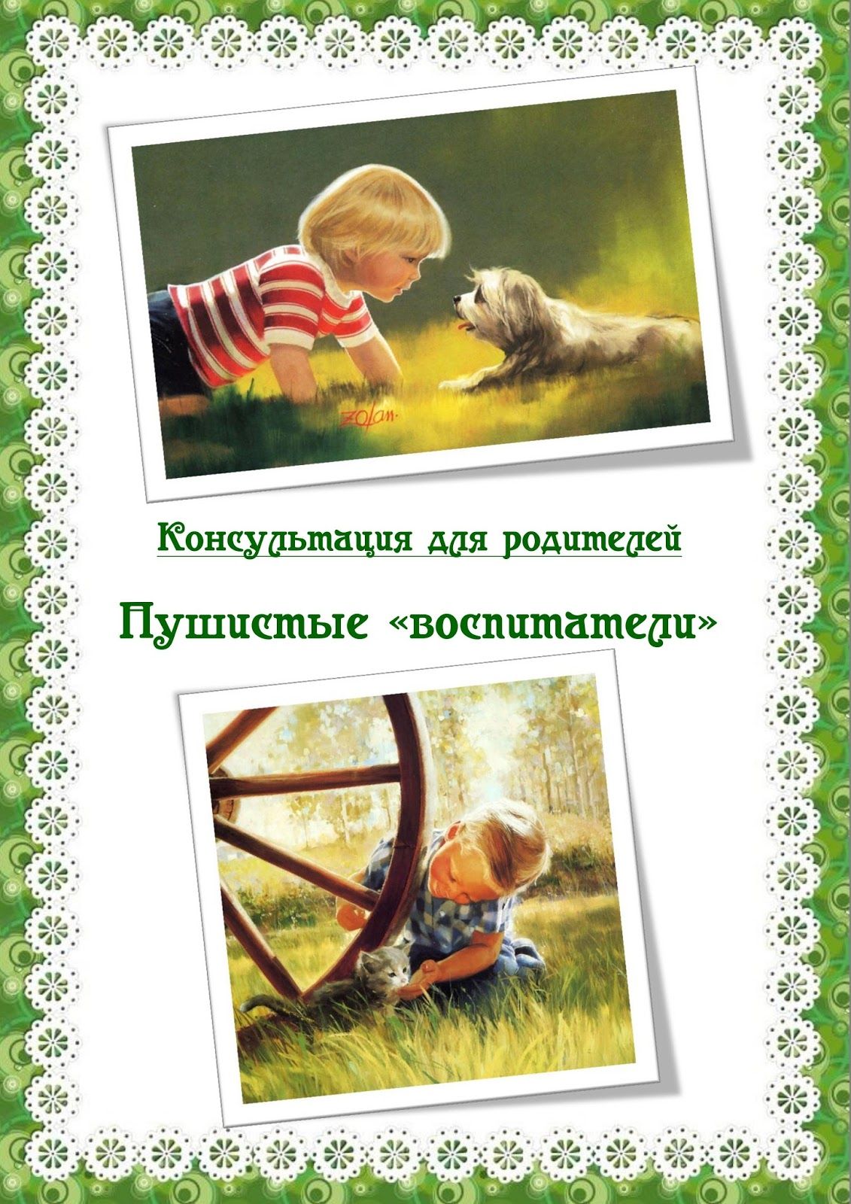

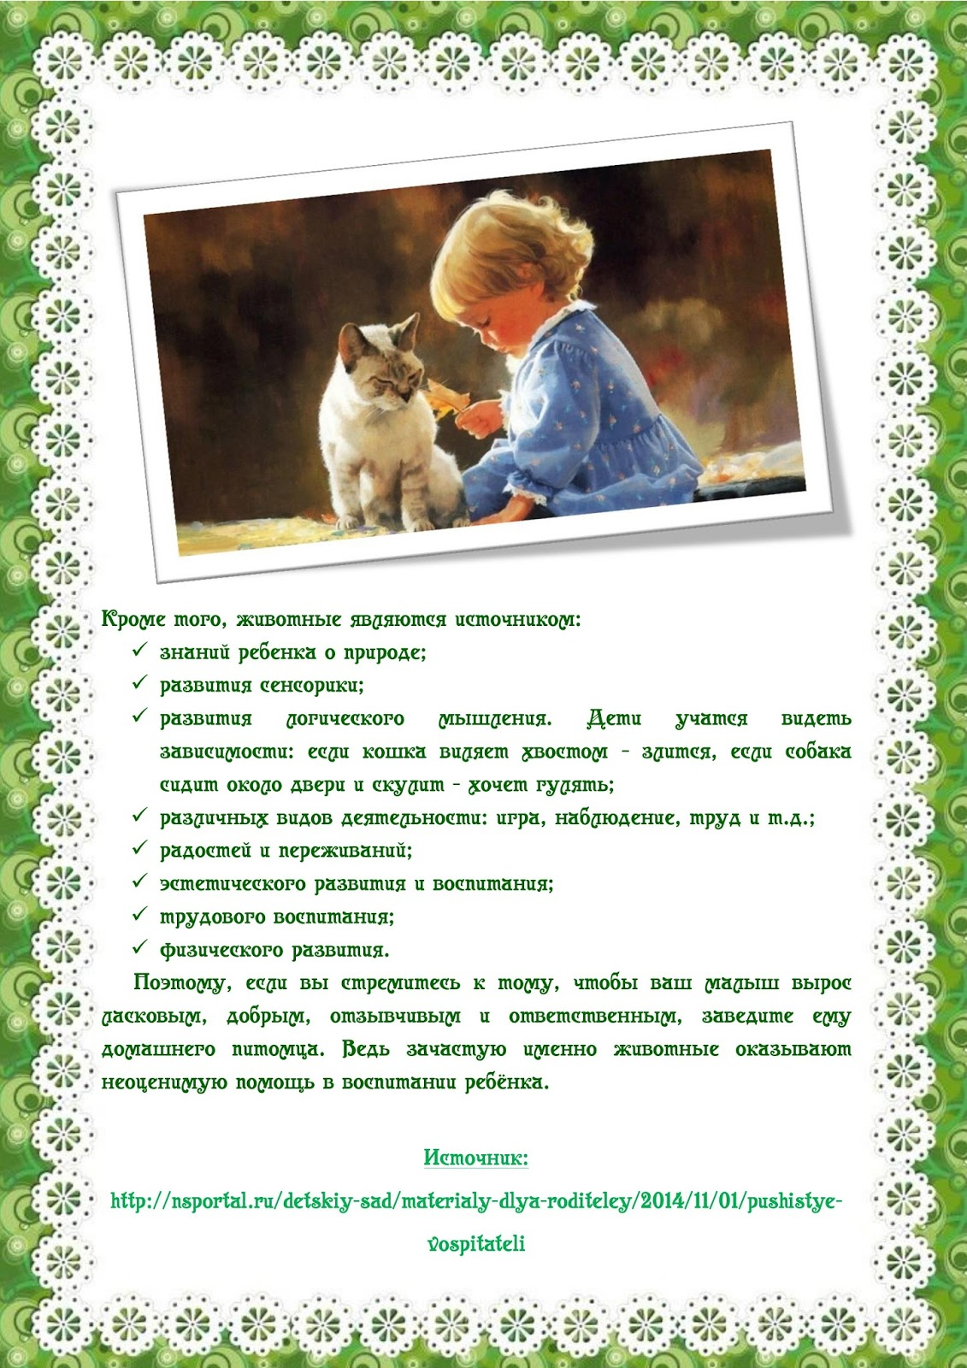

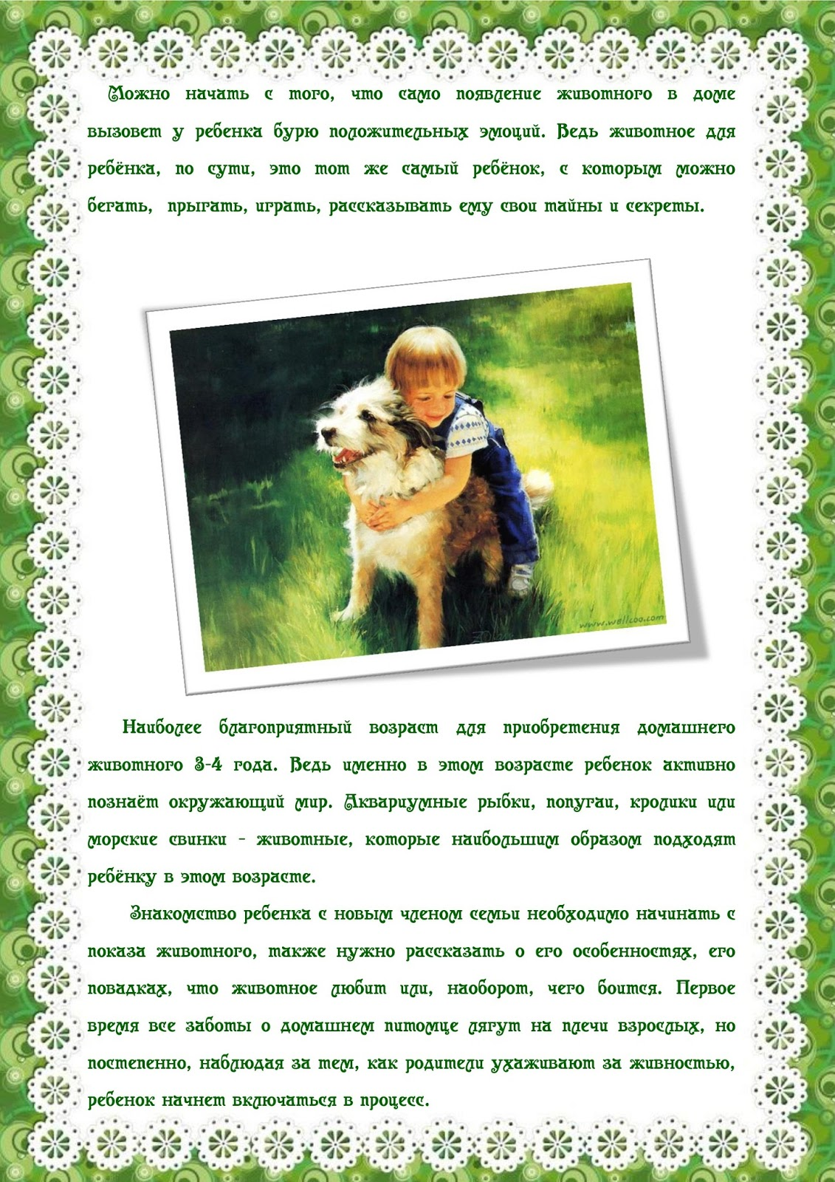
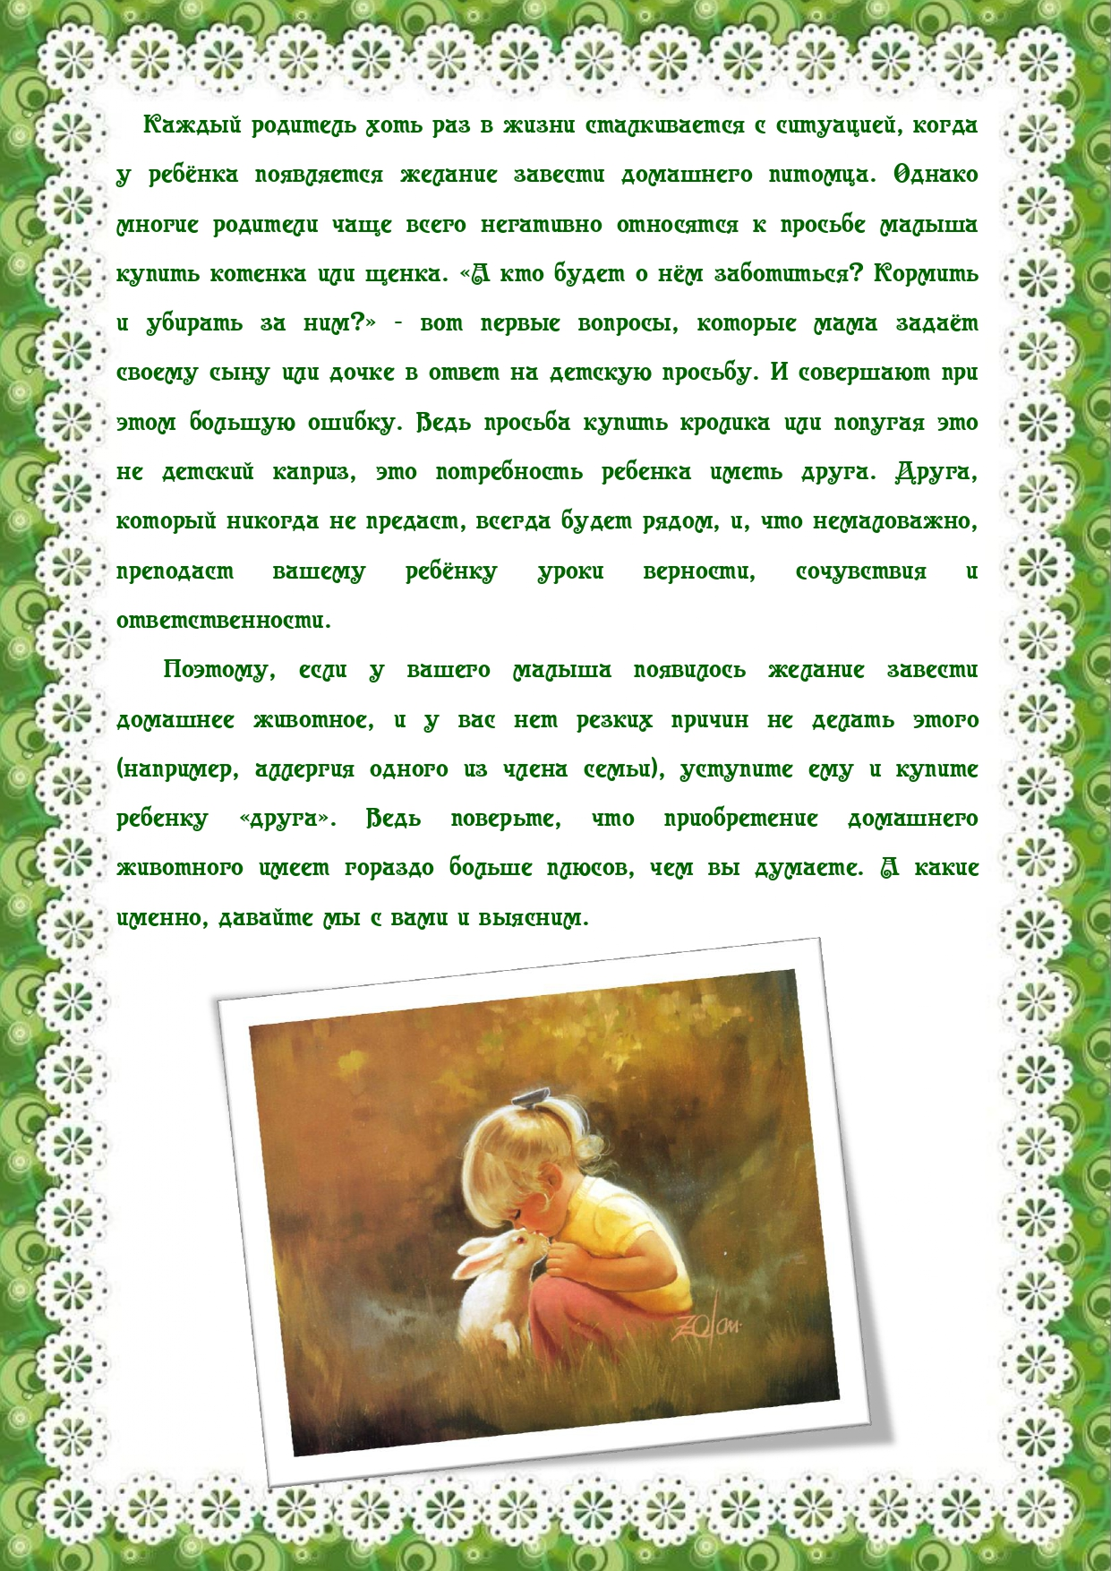

Оформление в группе мини-музея «Домашние животные».

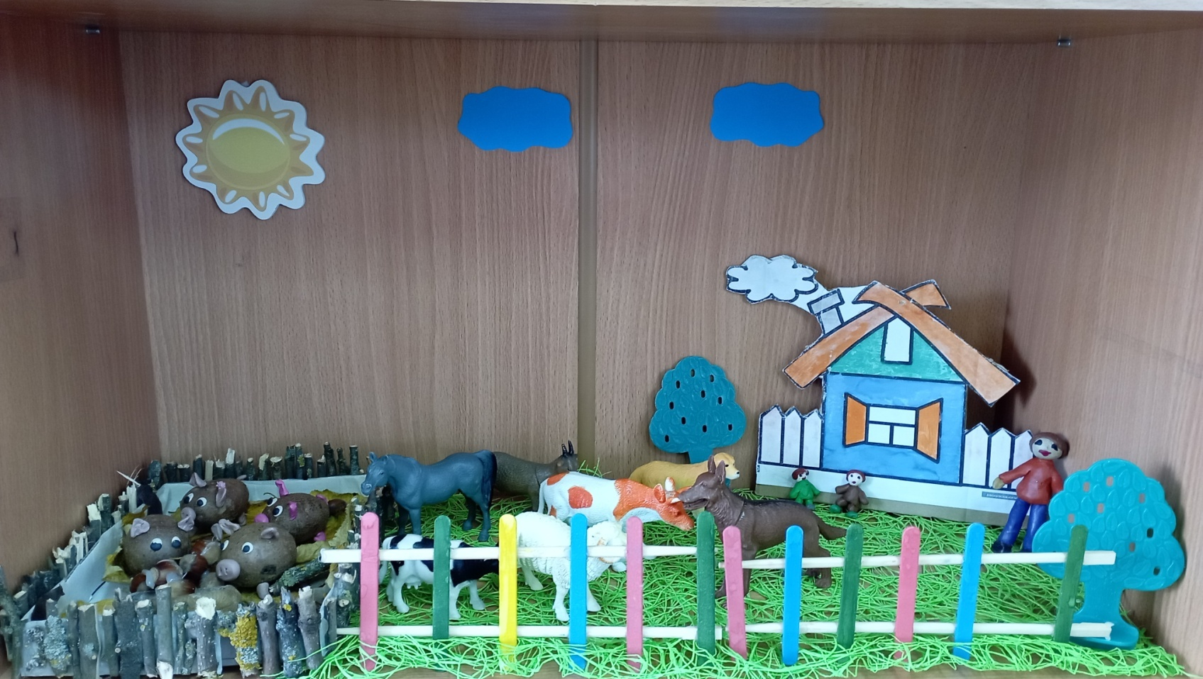

Книжный уголок на тему « Домашние животные»

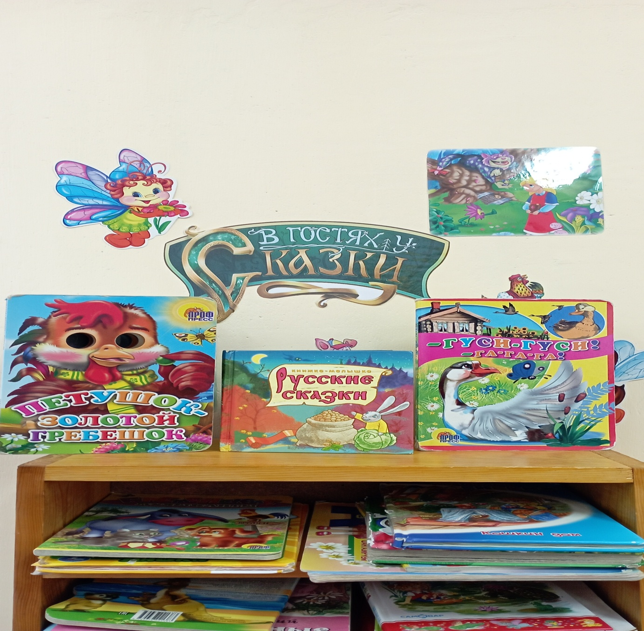

Складывание разрезных картинок «Домашние животные».

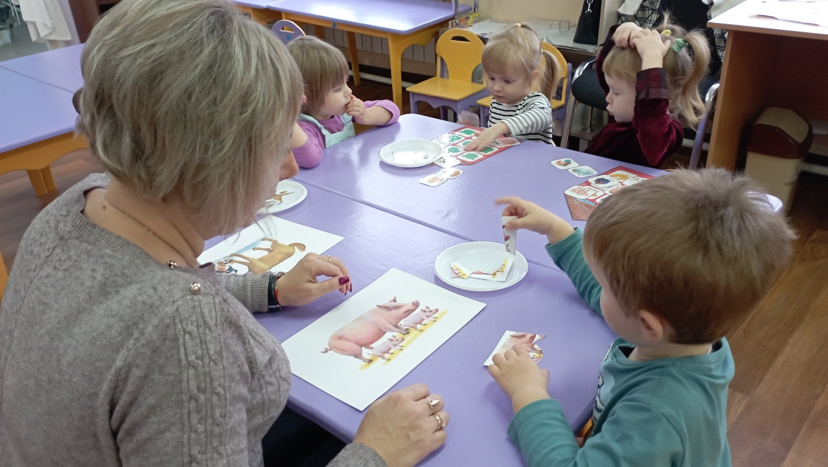
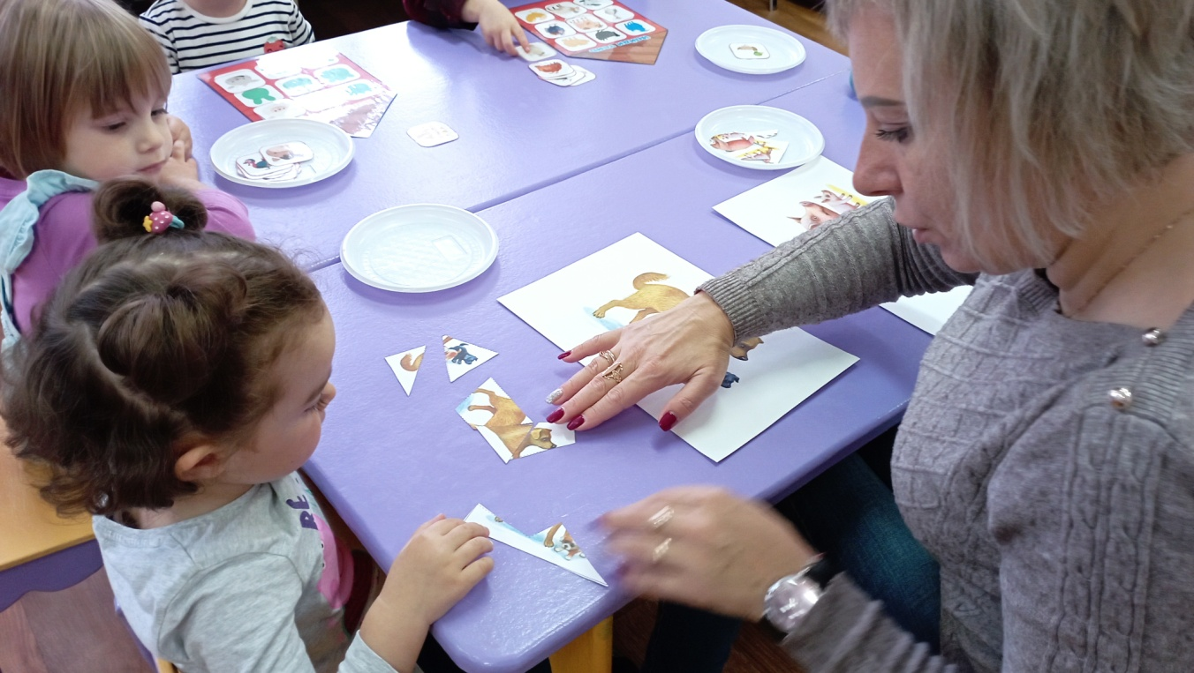

Дидактическая игра «Животные фермы »

